通过打开powershell来进行设置
1.执行Get-NetAdapter查看当前网卡列表详情
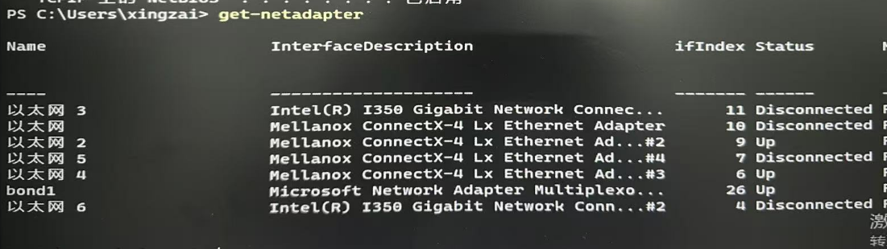
2.使用New-NetSwitchTeam,进行bond绑定(注意网卡名称之间的空格)
根据Get-NetAdapter来进行查看网卡的设备的名称，选取用来做bond的物理网卡
New-NetSwitchTeam -Name "bond1" -TeamMembers "以太网 2","以太网 3"
3.通过Get-NetAdapter、ipconfig /all来进行查看网卡的bond1是否设置完成
Get-NetAdapter
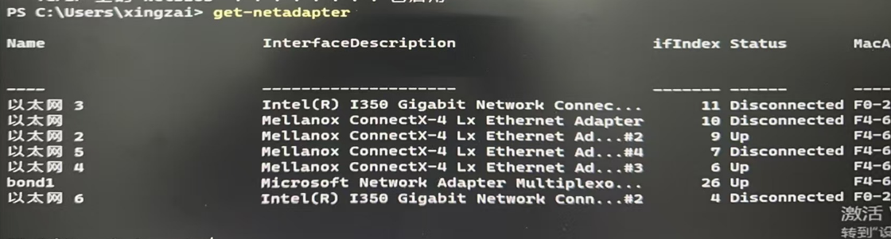
ipconfig /all
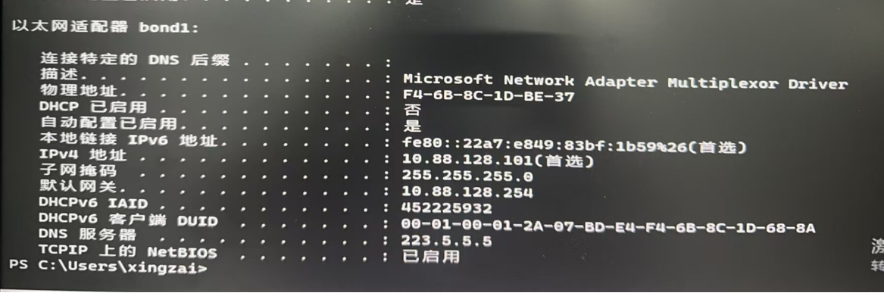
4.因业务需求，需要将对应的bond放通到vlan128，来保证服务器到交换机侧通信正常需要设置vlan id，进行打tag(非必选项,根据实际情况而定)
因做了bond后无法进行在bond口进行打vlan的tag所以需要在，两个Slave接口上设置好tag(vlan id)
4.1打开网络设备适配器,选择Microsoft 网络客户端
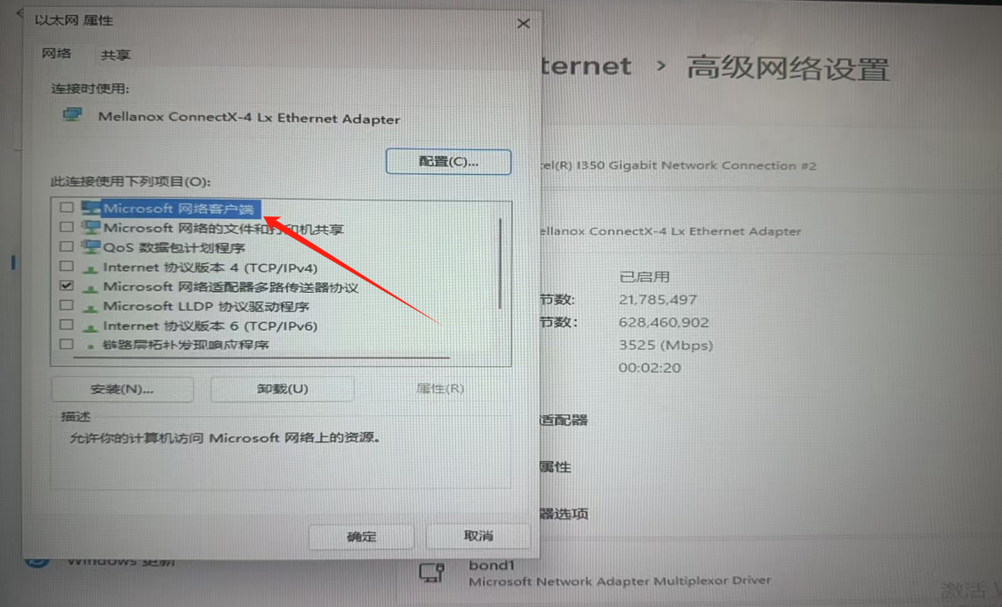
4.2选择vlan id，填写自己的交换机trunk的vlan号
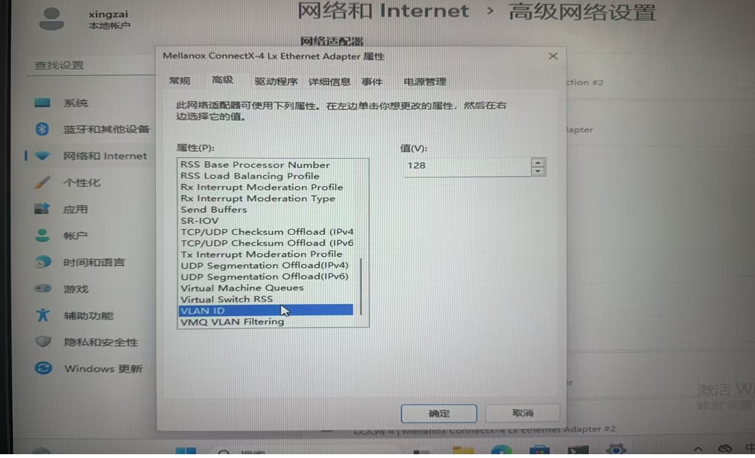
5.使用Remove-NetSwitchTeam来进行删除bond
Remove-NetSwitchTeam –Name "bond1"

